1.9 PPT中的文字设置

1. 在PPT中输入文字，需要插入文本框：

方法：在菜单栏中，选中**插入**选项，在**文本**中选中文本框，可以选择**横排或垂直文本框**。

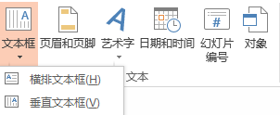

1. 横排文本框:



1. 垂直文本框:

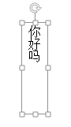

1. 选中文本框，可以对文本框中的文本进行设置：

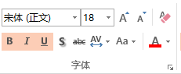 **其中AV表示的是字体间距。**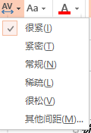

**Aa表示句子或单词的词首的大小写;**

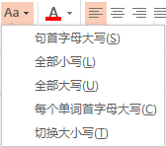

1. 更细节的字体设置可以点击右下角的箭头，打开：

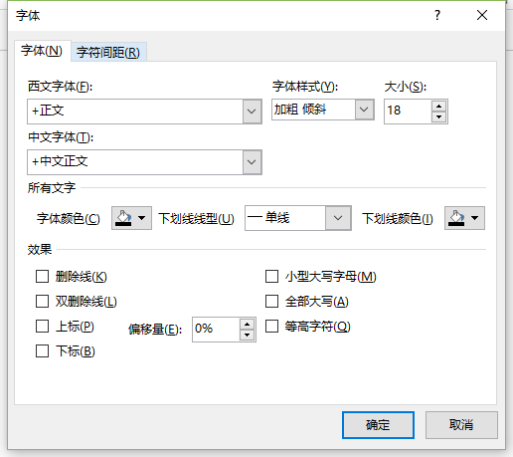

1. 实现：利用**小型大写字母**。
2. 首先输上AaBbCc；
3. 然后选中小型大写字母即可。
4. 实现利用**等高字符** 即可。
5. 实现利用全部大写。
6. **删除线和双删除线**:



1. 上标和下标:

还可以通过偏移量设置上偏多少；

同样可以通过偏移量设置下偏多少。

1. 右上角的功能：**清除所有的格式**。